Letí k nám čarodějnice

Seznamování s tradicí svátku 30. dubna!

Magická noc čarodějnic

30. dubna mají kouzelné síly největší moc. Lidé věřili, že poletují čarodějnice a letí na Tajemný vrch, kde provádějí svoje reje. Proti kouzlům se lidé bránili hlukem (bušení do hrnců) a pálením ohně (čarodějnic), aby čarodějnice zahnaly a zlomily tak jejich čáry.

Pálení čarodějnic - původ a historie

Pálení čarodějnic patří k doposud k velmi živým zvykům. Filipojakubská noc z 30. dubna na 1. květen bývala jednou z magických nocí, kdy prý měly zlé síly větší moc než jindy. O půlnoci před sv. Filipem a Jakubem, kdy měly zlé síly moc škodit lidem, se daly nalézt četné poklady. Aby se hledající před silami bránil, musel mít při sobě květ z kapradí, svěcenou křídu a další předměty. Lidé věřili, že v povětří poletuje spousta čarodějnic, které se slétají na sabat. Proto se této noci říká „noc čarodějnic".
Čarodějnice se před sabatem natíraly kouzelnými mastmi, s jejichž pomocí pak mohly na košťatech létat. Taková košťata prý bývala zhotovena z jasanového dřeva, vrbových a březových proutků. Při reji byla volena královna sabatu, která potom vládla hostině a tanci - „čarodějnickému kolu" - to se tančilo pozpátku. Jídla vypadala sice lákavě, ale byla bez chuti a nezahnala hlad. Nesměl chybět ani kotel plný žab a hadů stejně jako nádoby s jedy. Čarodějnice se tu, jak lidé kdysi věřili, s oblibou proměňovaly ve vlky, psy a jiná zvířata a vyprávěly si, co všechno zlého se jim od posledního setkání podařilo lidem natropit.
Čarodějnice však nebyly jen zlé, těch, které znaly tajemství bylin, uměly zahánět nemoci a napravovat zlomeniny si lidé vážili. Bylinkářky - vědmy se vyznaly v tajích přírody. Věděly mnoho o působení rostlin, hub, kamenů, kovů, drahokamů, ale i barev a vůní.

Tradice pálení čarodějnic

Prapůvodními zakladateli tradice „Pálení čarodějnic“ jsou Keltové. Ti poslední dubnový den zapalovali ohně. Podle nich dostal tento svátek název Beltine – zářící oheň. Vymetala se nečistota z chlévů a obydlí, vyklizené prostory se zdobily zelenými haluzemi, pokud možno pichlavými, zabraňujícími vstupu nečistých sil. Stavěly se máje na návsi i před domy pod okny nebo na dvoře a po západu slunce se pálily čarodějnice. Říkalo se, že vůdce temna, ďábel může uplatňovat svou moc na zemi prostřednictvím čarodějnic. Za spojenectví s ním lidé často podezřívali zejména staré ženy. Byla to noc, kdy se sbírají léčivé byliny, zejména jitrocel. Říkalo se také, že této noci se otevírá země a vydává své poklady. Bylo však nutné mít při sobě květ kapradí, svěcenou křídu nebo hostii. V první májovou neděli potom chodili mládenci s hudbou, zastavovali se u májek, kde bývali obdarováni, zpravidla se i tancovalo.

ROZUMOVÁ A JAZYKOVÁ VÝCHOVA

Diskuse s dětmi:

- Kdo je čarodějnice?
- V jakých pohádkách se čarodějnice objevuje? (Perníková chaloupka, Dívka na koštěti, Malá čarodějnice, Malá mořská víla,…)
- Která zvířátka a věci, čarodějnicím pomáhají? ( černý kocour, havran, netopýr, had, žába, pavouci, kouzelná hůlka, létající koště,…)
- Jak čarodějnici poznáme?
- Co všechno čarodějnice umí?
- Jaké čarodějnice znáš, jsou zlé i hodné (věštkyně, léčitelky, které zahánějí nemoci, znají kouzelnou moc bylinek, vůni koření….)
- Znáš nějaká kouzla nebo zaříkadla?

Jak taková ježibaba či čarodějnice vypadá?
Svou postavou připomíná Ježibaba polétavá obyčejnou stařenku. Ze zvláštních znamení lze připomenout velký nos, výrazně čnějící zuby a rozcuchané šedé vlasy, které jí za letu vlají zpod šátku nebo zpod čepice. Rozeznat ji od lidské stařeny je nejsnazší právě ve vzduchu. Ježibaba polétavá ovšem nelétá za každého počasí a v každé denní době, nejčastěji je možno ji v povětří vidět za úplňku, za bouřlivých nocí.

„Hodné“ čarodějnice

Čarodějnice nebyly jen zlé, těch, které znaly tajemství bylin, uměly zahánět nemoci a napravovat zlomeniny si lidé vážili. V některých jazycích dokonce slovo čarodějnice znamenalo "moudrá žena". Bylinkářky - vědmy se vyznaly v tajích přírody. Věděly mnoho o působení rostlin, hub, kamenů, kovů, drahokamů, ale i barev a vůní. Jejich poznatky, někdy zdánlivě nesmyslné a bláznivé, přispěly mnohdy k užitečným vědeckým objevům. A tak stará "přírodní magie" ovlivnila lékařství, chemii, biologii a fyziku. Kromě bab bylinkářek působili jako léčitelé i kováři a jejich manželky. Když kovářovy kleště vytáhly bolavý zub, hned přispěchala kovářka s hojivým obkladem. Ani tyto hodné "čarodějnice" to ale neměly lehké. Většina z nich se ve středověku stala obětí "honu na čarodějnice". Desetitisíce, možná statisíce (některé zdroje uvádějí dokonce miliony) nevinných žen byly odsouzeny a upáleny na hranicích po celé Evropě, ale i v Americe.

Jaká může být čarodějnice?

Hledej přídavná jména – zlá, hodná, ošklivá, usměvavá, moudrá, líná,…..

Hledání synonym k pojmu čarodějnice - čarodějka, ježibaba, kouzelnice, baba Jaga,..

Kdo pomáhá čarodějnici

vytleskej slabiky – černý kocour, havran, netopýr, had, žába, pavouci, kouzelná hůlka, létající koště, kouzelná kniha,…

Vymýšlení jmen pro čarodějnice

podle jejich povahových vlastností nebo kouzelných schopností – např. ( Bimbula, Berta, Kanimůra, Lára- Fára, Květinobába, Bylinka, Dorka…)

Hra na procvičování paměti (obdoba hry Přijela tetička z Číny)

Kdybych uměl čarovat, vyčaroval bych si…

Hra na procvičování sluchového vnímání

Četba z knihy Malá čarodějnice (O. Preussler), při slovu čarodějnice děti mají tlesknout

Zakleté věci
(porovnávání)

Rodič má dvojice obrázků. Na každém obrázku je stejná věc, pouze odlišná velikostí. Např. velká židle a malá židlička. Dítě rodič motivuje tím, že všechny obrázky byly stejné, ale čarodějka některé zmenšila. Tudíž už to není velký dům, ale je z něj malý domeček. Dítě pak samo tvoří zdrobněliny.

Četba motivačního příběhu: „Jak Mína lítala“

Sledovat a zachytit hlavní myšlenku příběhu.
Posuzovat slyšené, samostatně a smysluplně odpovědět na otázku.

Jak Mína lítala

V malé chaloupce hluboko v lese Krákorák, žila hodná čarodějnice Medulka se svou kočičí společnicí Mínou.
Medulka hodně často a ráda vyrážela na svém koštěti na výlety po okolí. Sedala si do korun stromů a sledovala, co se ve světě děje.
Mína zůstávala doma a na teplé peci snila o tom, jak se na Medulky koštěti prohání po nebi a chytá vrabčáky.
A tak jednoho dne Mína převrhla Medulce do polévky lektvar na spaní a Medulka po snědení polévky usnula.
V tu chvíli Mína skočila na létající koště, řekla kouzelnou formuli: „Košťátko leť“ a koště vyrazilo z chaloupky.
Mína nemusela letět dlouho, když se jí podařilo narazit na hejno vrabčáků. Začala se mlsně olizovat, a když už si myslela, že toho nejlahodnějšího vrabčáka má na dosah, hrábla po něm tlapkou, ale minula a z té výšky padala a padala dolů.
Medulka se mezitím probudila, nikde neviděla koště ani Mínu. Podívala se do své kouzelné koule a celou tu situaci viděla.
Čarodějnice mají kouzelnou moc a tak Medulka řekla čarovnou formuli na pomoc Míně.
Košťátko Mínu zachytilo a přineslo zpátky do chaloupky.
Mína Medulce slíbila, že už to nikdy neudělá a raději bude dál snít na teplé peci.

Otázky:

1.Byla Medulka zlá nebo hodná čarodějnice?

2.Jak se jmenoval les ve kterém žila Mína s Medulkou?

3.Jakou kouzelnou formuli, řekla Mína, aby mohla letět na koštěti?

4.Jaké ptáčky chtěla chytit Mína?

5.Co slíbila Mína Medulce?

Přečtětě si s dětmi veršovanou pohádku o „Perníkové chaloupce“

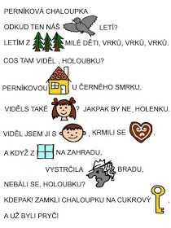

Dechové cvičení + Artikulační cvičení:

- Dorka letí na koštěti - dlouhý nádech nosem, výdech pusou- fííííííííííííííí (nezvedáme přitom ramena)

- Horký buřtík - nádech nosem, výdech pusou - fu fu fu fu fu fu (vyrážet po slabikách)

- Foukání do polívky - nádech nosem, přerušovaný výdech bez fonace - hluboký nádech a ruce složíme před tělem jako „misku“

- Čarodějnice čaruje - nádech nosem, prudký výdech s fonací - při výdechu fí – fí – fí kroužíme rukama před tělem, jako když čarujeme

- Kocour mňouká - při výdechu co nejvíce slabik mňau, mňau

- Na jeden nádech - „ABRAKADABRAKA ELCEPELCE KOTRMELCE".

- Záclona - uvolnění hrotu jazyka do širokého tvaru - práce jazyka nahoru, dolů, VL, VP

- Jehla - vědomé střídání napětí a uvolnění hrotu jazyka

- Kočka líže mlíčko - udržení potřebného napětí hrotu jazyka

- Kočičí hřbet - procvičení střední části jazyka a zdokonalit jeho pohyb

Smyslové hry:

Vaříme lektvar (procvičení zraku, chuti, čichu)

Některé čarodějnice uměly zahánět nemoci, vařily různé lektvary. Do misek jsme nasypali dětem známé druhy koření. Nejdříve jsme ho pojmenovali (děti rozlišovaly nejen podle vzhledu, ale také podle typické vůně) - pepř, skořice, sůl, kmín, hřebíček. Přikryli jsme oči a hádali podle vůně, jaké koření dává rodič do lektvaru. Poté jsme vymýšleli kouzelné formule, proti jaké nemoci (zlu) lektvar uvaříme. Nakonec děti koření smíchaly do hrnce, zalily teplou vodou, promíchaly (voní - nevoní?).

Čarodějnické zrcadlo (procvičení zraku)

Děti utvoří dvojice stojící nebo sedící proti sobě. Z jedné čarodějnice se stává zrcadlo, které současně provádí pohyb druhé čarodějnice např. česání, mytí, čištění uší apod.

Ježibabí dobroty (procvičení hmatu)

Pomůcky: zavařovací sklenice, různé předměty

Do velkých zavařovacích sklenic, které rodič natře nebo polepí černou barvou, aby do nich nebylo vidět, vloží různé předměty. Fazole, peří, chlupaté drátky, želé, polystyrenové kuličky apod. Děti pak dávají do sklenic ruce. Popisují, co ve sklenicích cítí, co si myslí, že nahmataly.

Čarovný lektvar

Zajděte si s dětmi na procházku do přírody a nasbírejte bylinky (kopřivy, podběl…) a uvařte si čaj (lektvar) na dobrou náladu, proti zlobení, na sladké sny, na lenost, fantazii se meze nekladou. Hezkou zábavu!

TĚLESNÁ VÝCHOVA:

Pohybové činnosti:

Nápodoba:
  - Ježibaby jsou staré báby – chůze pomalá v předklonu
  - Tančení kolem ohně – polkový krok
  - Žáby – skoky
  - Let na koštěti – běh

Čarodějnická překážková dráha

Pomůcky: malé koště nebo tyč, lano, míček, židle,

Děti mají malé koště, se kterým překážkovou dráhu překonávají

- chůze pozadu- račí polévka,
- chůze po laně – had,
- běh s tyčí mezi překážkami
- let na koštěti, přetahování lanem v sedě,
- prolézáním pod židlemi – lezení komínem
- hod pařátem na cíl
- chůze v kamenné řece

CVIČENÍ S TYČÍ:

Čarodějnice je unavená, po běhání a shánění koštěte, odpočívá a protahuje se se svým novým koštětem

Leh skrčmo, tyč držet rukama pod koleny, přitáhnout kolena k hrudníku a zpět

Učí se nasedat na násadu – sed, držet tyč oběma rukama před tělem, střídavě provlékat pravou a levou nohu přes tyč a zpět

Zkouší délku násady – sed, ručkovat po tyči svisle k zemi, totéž s tyčí vodorovně se zemí

Zkouší sedět zpříma, aby z koštěte nespadla – turecký sed, tyč držet oběma rukama za rameny, vyrovnat záda, povol záda, ohnout

Zkouší, jak vysoko doletí – turecký sed, tyč za rameny, vzpažit s tyčí a zpět

Zkouší, jak bude s koštětem zatáčet – turecký sed, tyč za rameny, úklon vpravo, zpět, vlevo, zpět

Zkouší kulatost násady – sed, tyč mezi dlaněmi před tělem svisle k zemi, rolovat tyč mezi dlaněmi vpřed, vzad

Sed, tyč držet v dlaních na stehnech, předklon, tyč rolovat po nohách vpřed a zpět

Sed roznožný, předklon, kutálet tyč vpřed po zemi a zpět

Učí se přistávat a vzlétat – leh pokrčmo, tyč držet na zemi u hýždí, postupným odvíjením páteře od kostrče zvedat pánev a zpět

Při létání vypadá jak letadlo – leh na břiše, tyč držet oběma rukama na hýždích, skrčit paže, lokty vzhůru, sunout tyč po zádech směrem k ramenům, stah lopatek k sobě a zpět, připažit, povolit

Trénuje nouzové přistání – sed skrčmo, tyč držet oběma rukama u kolen, s výdechem spouštět trup od beder do pololehu (do natažených paží) a zpět sed

Nezvládla let, ocitla se na stromě – leh skrčmo vznesmo, tyč držet oběma rukama na chodidlech, natažením nohou leh vznesmo, tyč s chodidly za hlavu a zpět

Spadla do kopřiv, svědí jí celé tělo – drbat se tyčí na určených částech těla – na zádech, za uchem, na chodidle…

Jde spát, dnes bylo trénování dost. Zítra odlétá s ostatními čarodějnicemi na slet, čeká jí dlouhá cesta – leh na boku, libovolně kolem tyče

Pohybová hra: Na slepou bábu

Tanec čarodějnic
- obdoba hry na sochy (reakce na signál)
- děti tančí na hudbu, při vypnutí hudby stojí jako sochy, vypadává, kdo se pohne

Čarodějnické říkanky s pohybem: Čarodějnice Elvíra

Vyrobíme z papíru – stoj
Čarodějku Elvíru – stoj, vytleskáváme
Děti ihned napadá – stoj, ukazujeme na děti
Jak, že vlastně vypadá – stoj, ťukneme se prstem do čela

Vlasy černé jako kos – stoj, hladíme se po vlasech
Zahnutý má velký nos – stoj, ukazujeme na nos
Otrhané šaty má – stoj, ukazujeme na šaty
Na hlavu si klobouk dá – stoj, velké kruhy rukama před tělem

Je jí nejmíň 500 let – stoj, ukazujeme na rukou
Už viděla celý svět – stoj, velké kruhy rukama před tělem
A víte jak, milé děti? – stoj, v mírném předklonu
Létá totiž na koštěti – stoj, ruce jako křídla

A co ještě musí mít? - stoj
Bez kocoura nesmí být – stoj, ruce i hlava ukazuje ne
Nápady už všechny znáte - stoj, ťukneme si prstem do čela
Do práce se tedy dáme – stoj, vytleskáváme

Až ji spolu dokončíme – uděláme společně kruh
Všem lidem se pochlubíme – chůze po kruhu
Jak jsme zvládli z papíru – chůze z kruhu
Čarodějku Elvíru – stoj, vytleskáváme

Kouzelná návštěva

Na návštěvu dnes přiletí – stoj, říkáme potichu
Čarodějka na koštěti – zvedáme tyč nad hlavu
Ani trochu strach nemáme – stoj rozkročný, tyč nad hlavu a kýváme do stran
Pěkně ji tu přivítáme – stoj rozkročný, ukláníme se
Překvapení pro ni máme – tyč na zemi, přeskoky snožmo
Obraz jako dar ji dáme – dřep, zvedáme tyč nad hlavu
K tomu pěkně pozdravíme – tyč na zemi, ukloníme se
A co dál? To uvidíme – oběhneme tyč, stoj

Ježibaba

Ježibaba sedí v lese na židli – sedíme a cucháme si vlasy jako ježibaba
V perníkové chaloupce – uděláme stříšku rukama nad hlavou
Od včerejška nebydlí – ručičkama ne, ne, ne
Poslední perníček – rukama ve vzduchu namalujeme srdíčko
Snědla dnes v poledne – hladíme si bříško
Židli s ní k večeři – rukama děláme ham, ham
Pak už si nesedne – a jakoby spadne na zem

HUDEBNÍ VÝCHOVA:

Čáry, máry, omáčka, (napodobujeme čarování)
podívejme na ptáčka!
Letí, letí poletuje, ( napodobujeme mávání křídly)
písničku si prozpěvuje.
Jakou? ( vybereme si písničku a zazpíváme si ji)

Zazpívejte si s dětmi známé lidové písně:
Odkaz:
https://www.youtube.com/watch?v=R1K_oEqesxI&list=OLAK5uy_kpkyKAXah9RBXy7O7TOuGVv02qsU8m00Q&index=13

Zazpívejte si a zacvičte si s dětmi s Míšou Růžičkovou a Dádou písně o čarodějnicích:
Odkaz:
https://www.youtube.com/watch?v=Z0reRGaJL0o&list=PLExXDb7-EvFHTAczK1BFB0EZ0U1khRAoU&index=1

https://www.youtube.com/watch?v=xh6l3dOMh5Q&list=PLExXDb7-EvFHTAczK1BFB0EZ0U1khRAoU&index=2

VÝTVARNÁ VÝCHOVA:

Herbář pro malou čarodějnici

Na procházce s dětmi nasbírejte různé rostliny a byliny. Rostliny vylisujte a vytvořte herbář léčivých rostlin. Děti si podle herbáře mohou rostliny nakreslit, nebo si z vylisovaných květin mohou vytvořit obrázek.

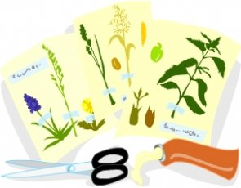

Nápady na tvoření:

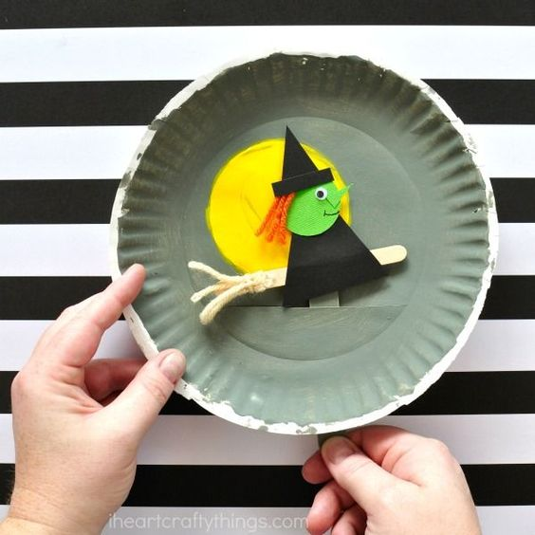

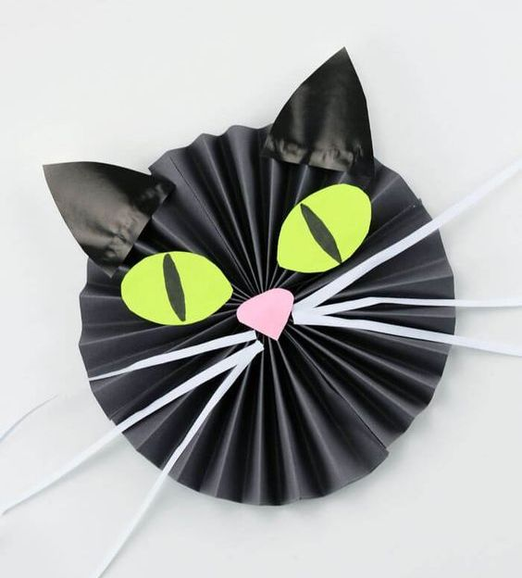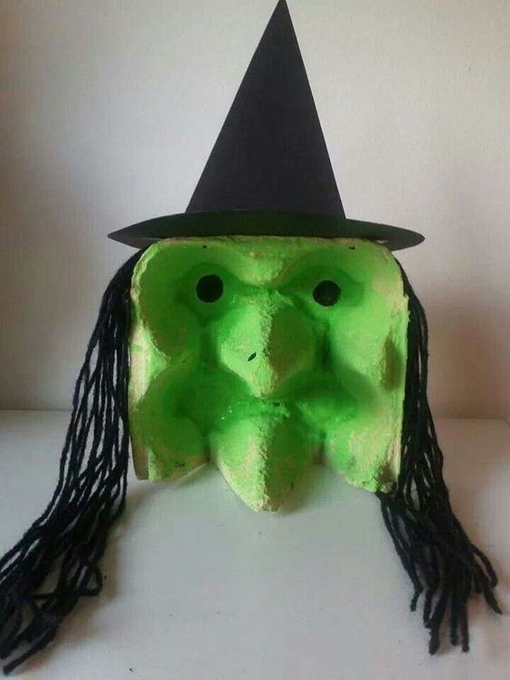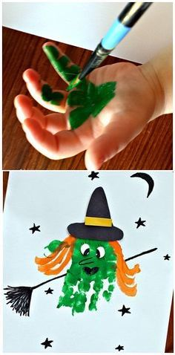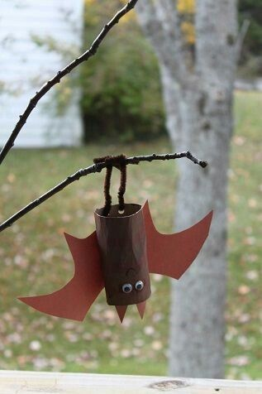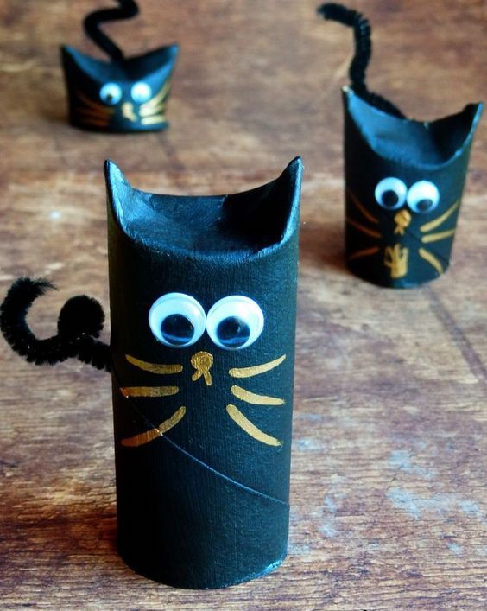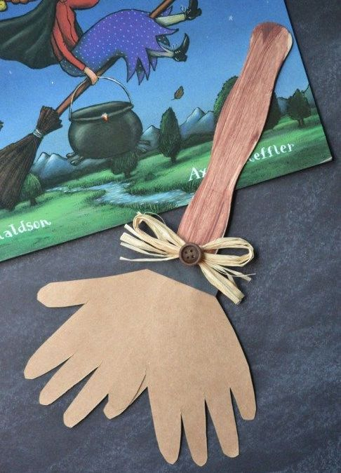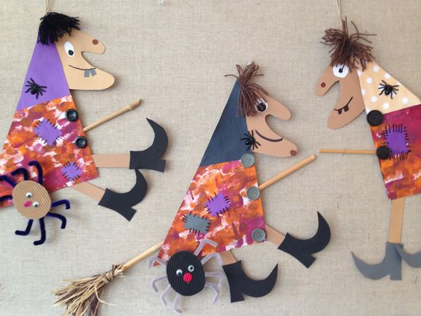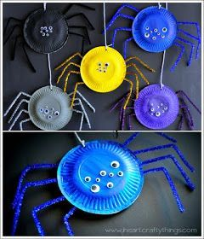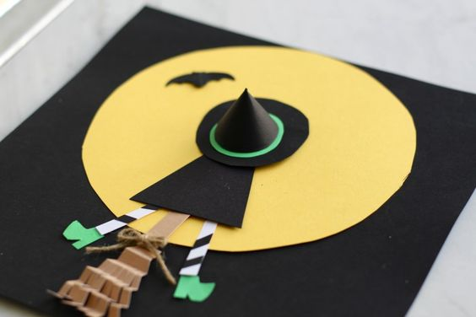
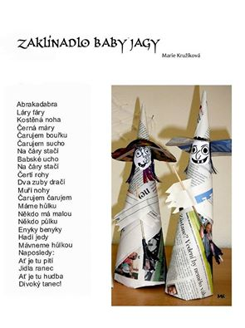

Pracovní listy a omalovánky:
